О проекте межевания квартала, ограниченного:
улицей Госпитальный Вал, проезд 1329,
Наличной улицей, Солдатской улицей

В соответствии со ст. 69 Закона города Москвы от 25 июня 2008 года № 28 «Градостроительный кодекс города Москвы», Уставом муниципального округа Лефортово, рассмотрев материалы проекта межевания квартала, ограниченного: улицей Госпитальный Вал, проезд 1329, Наличной улицей, Солдатской улицей

Совет депутатов решил:

1. Принять к сведению представленный проект межевания квартала, ограниченного: улицей Госпитальный Вал, проезд 1329, Наличной улицей, Солдатской улицей.
2. Внести предложения по изменению данного проекта межевания с учетом замечаний и предложений жителей (приложение). Считать недопустимым принятие проекта межевания и вынесение его на публичные слушания без рассмотрения и учета этих замечаний.
3. Направить настоящее решение в Окружную комиссию при Правительстве Москвы по вопросам градостроительства, землепользования и застройки в Юго-восточном административном округе города Москвы.
4. Разместить настоящее решение на официальном сайте органов местного самоуправления муниципального округа Лефортово www. sovmunlef.ru.
5. Контроль за исполнением настоящего решения возложить на комиссию по перспективам развития, градостроительству и землепользованию Совета депутатов Лефортово (В.Г. Романовский).

Глава муниципального
округа Лефортово П.Д. Филиппов

Приложение
к решению Совета депутатов муниципального округа
Лефортово
от 19.02.2015года № 19

Замечания и предложения жителей муниципального округа Лефортово по проекту межевания квартала, ограниченного Госпитальным валом, Введенским кладбищем, Наличной улицей, Солдатской улицей.

По проекту межевания данного квартала жителями предложено внести следующие изменения в проект межевания данного квартала, а также в иную документацию, касающуюся данного квартала и сопредельных территорий:
- исключить размещение новых объектов улично-дорожной сети внутри данного квартала и по его границам;
- изменить расположение красных линий и земельных участков улично-дорожной сети так, чтобы их границы совпадали с существующими границами проезжей части;
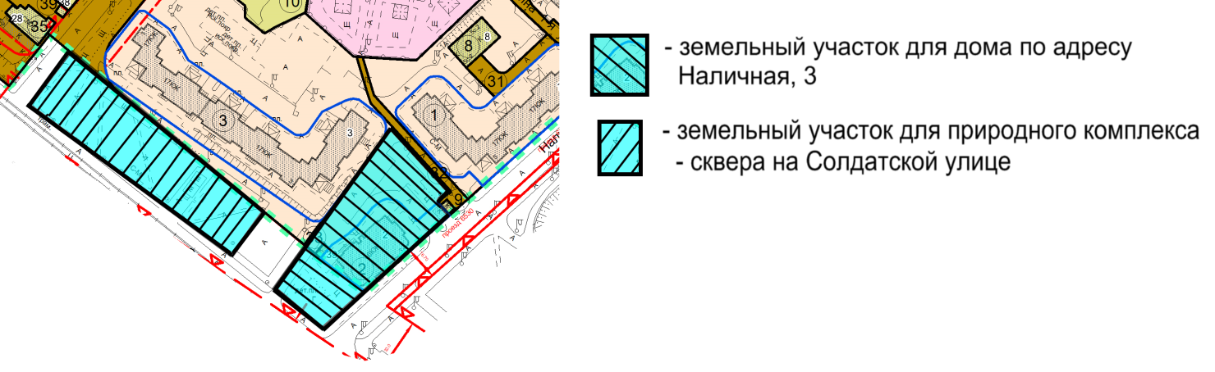
- включить в состав квартала территорию между жилой застройкой и проезжей частью Солдатской улицы, разместив на ней следующие земельные участки:

